《电磁场理论》实验一
报告人：何衍宁 学号：12311512
用Matlab分析二维直角坐标下，以下三种情形的静电场分布：
情形一：点电荷Q₁= 1$×$10⁻⁹ C位于点P₁[-0.01,0]，点电荷Q₂= 1$×$10⁻⁹ C位于点P₂[0.01,0]；
情形二：点电荷Q₁= 5$×$10⁻⁹ C位于点P₁[-2,0]，点电荷Q₂= -5$×$10⁻⁹ C位于点P₂[2,0]；
情形三：点电荷Q₁= 8$×$10⁻⁹ C位于点P₁[-sqrt(3),-1]，点电荷Q₂= 8$×$10⁻⁹ C位于点P₂[sqrt(3),-1]，点电荷Q₃= 8$×$10⁻⁹ C位于点P₃[0,2]。
要求：1）针对每一种情形，选择合适的场域范围；
2）计算并绘制场域内各点电位分布；
3）绘制场域内等电位线的分布（根据实际情况选择合适的等电位值）；
4）绘制场域内的等电位线及电场线（用光滑连续曲线表示）的分布；
5）绘制场域内的等电位线及电场线（用归一化箭头表示）的分布。
一、情形一：两个等量同性点电荷的电场分布
1. Matlab源代码(写上注释)
clc,clear,close all;% 清空内存中的所有变量，清空命令窗口中的内容
%两个等量同性点电荷的电场分布
%选择场域范围
k=9e9;%设置静电力衡量
Q=1e-9;% 设置点电荷的电量
Q2=1e-9;
x1=-0.01;%电荷坐标
x2=0.01;
xm=0.05;% 设置场域中x方向的范围
ym=0.05;% 设置场域中y方向的范围
x=linspace(-xm,xm,50);% 将x轴等分成20等份
y=linspace(-ym,ym,50);% 将y轴等分成20等份
[X,Y]=meshgrid(x,y);% 形成场域中各点的坐标
%计算各点电位
R1=sqrt((X-x1).^2+Y.^2);% 计算场域中各点到点电荷的距离
R2=sqrt((X-x2).^2+Y.^2);
V=k*Q./R1+k*Q2./R2;% 计算场域中各点的电位
%绘制各点电位分布
figure;
mesh(X,Y,V);% 绘制出电位的分布图
hold on;
%图表注释
title('真空中两个等量同性点电荷电场的电位分布图','何衍宁12311512','FontSize',14);% 绘出图形标题(注意符号均应为半角英文字符)
xlabel('X轴(单位:m)','FontSize',10);% 绘出X轴标注(注意符号均应为半角英文字符)
ylabel('Y轴(单位:m)','FontSize',10);% 绘出Y轴标注(注意符号均应为半角英文字符)
%保存图片
saveas(gcf,'1.1.jpg');

%选择合适的等电位值
Vmin=200;% 设定等位线族的最小电位值
Vmax=4000;% 设定等位线族的最大电位值，拉高最大电位值，更容易观察到高场强区
Veq=linspace(Vmin,Vmax,100);% 设定100条等位线的电位值，提高分辨率，增强连续性
%绘制等电位线分布
figure;
contour(X,Y,V,Veq);% 绘制100条等势线
grid on;% 形成网格
hold on;% 保持图形
%绘制电荷
plot(-0.01,0,'o','MarkerSize',12);
plot(0.01,0,'o','MarkerSize',12);
%图表注释
title('真空中两个等量同性点电荷电场的等电位线','何衍宁12311512','FontSize',14);% 给出图形标题
xlabel('X轴(单位:m)','FontSize',10);% 给出X轴标注
ylabel('Y轴(单位:m)','FontSize',10);% 给出Y轴标注
%保存图片
saveas(gcf,'1.2.jpg');

%计算电场线
[Ex,Ey]=gradient(-V); % 计算场域各点的电场强度的两个分量
del_theta=10;% 设置相邻电力线间的角度差
theta=(0:del_theta:360).*pi/180;% 生成电力线的弧度值
xs1=-0.01+0.004*cos(theta);% 生成电力线起点的x轴坐标
xs2=0.01+0.004*cos(theta);
ys1=0.004*sin(theta);% 生成电力线起点的y轴坐标
%绘制场域内的等电位线及电场线（用光滑连续曲线表示）的分布
figure;
streamline(X,Y,Ex,Ey,xs1,ys1);% 生成电力线
streamline(X,Y,Ex,Ey,xs2,ys1);
grid on;% 形成网格
hold on;% 保持图形
contour(X,Y,V,Veq);% 绘制100条等势线
%绘制电荷
plot(-0.01,0,'o','MarkerSize',12);
plot(0.01,0,'o','MarkerSize',12);
%图表注释
title(sprintf('真空中两个等量同性点电荷电场的等电位线和电场线\n（用光滑连续曲线表示）'),'何衍宁12311512','FontSize',14);
xlabel('X轴(单位:m)','FontSize',10);
ylabel('Y轴(单位:m)','FontSize',10);
%保存图片
saveas(gcf,'1.3.jpg');

%计算电场强度
E=sqrt(Ex.^2+Ey.^2);% 计算场域各点的电场强度的幅值
Ex=Ex./E;
Ey=Ey./E;% 归一化电场强度值（即使各点场强幅值为1）
%绘制场域内的等电位线及电场线（用归一化箭头表示）的分布
figure;
quiver(X,Y,Ex,Ey);% 用归一化箭头表示场域各点电场强度的方向
hold on;
contour(X,Y,V,Veq);% 绘制等势线
%绘制电荷
plot(-0.01,0,'o','MarkerSize',12);
plot(0.01,0,'o','MarkerSize',12);
%图表注释
title(sprintf('真空中两个等量同性点电荷电场的等电位线和电场线\n（用归一化箭头表示）'),'何衍宁12311512','FontSize',14);
xlabel('X轴(单位:m)','FontSize',10);
ylabel('Y轴(单位:m)','FontSize',10);
%保存图片
saveas(gcf,'1.4.jpg');

图像（归一化）放大后
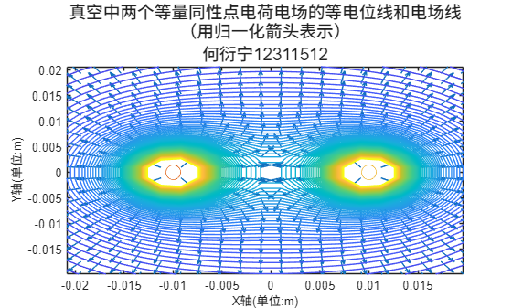

2. 实验结果（给出生成的图片及简要分析）
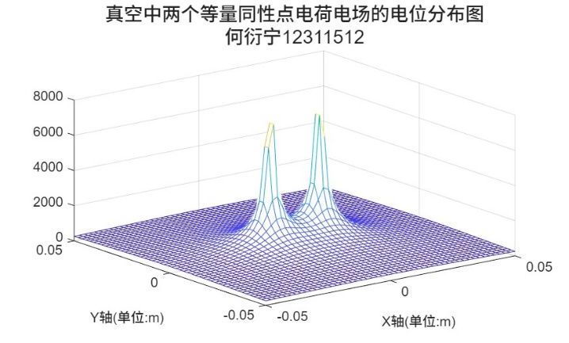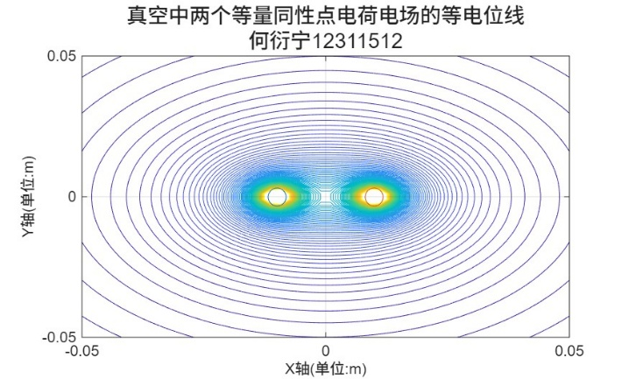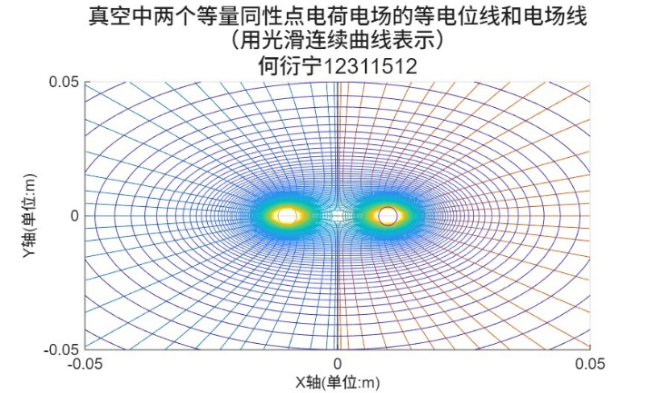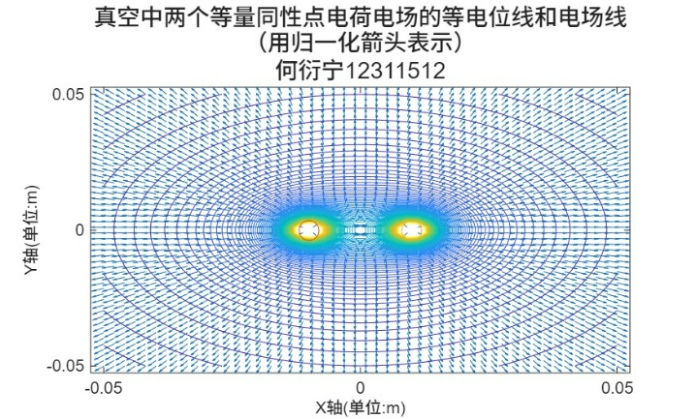
观察图像可以发现，真空中两个等量同性电荷的电场分布具有显著的对称特征：空间内各点的电位大小不仅关于两电荷的连线（x轴）对称，同时也关于其中垂线（y轴）对称。此外，无论在什么位置，电场线始终与等电位线保持垂直相交，直观地反映了电场力方向与电势变化之间的必然联系。

二、情形二：两个等量异性点电荷的电场分布
1. Matlab源代码（写上注释）
clc,clear,close all;% 清空内存中的所有变量，清空命令窗口中的内容
%两个等量异性点电荷的电场分布
%选择场域范围
k=9e9;
Q=5e-9;
Q2=-5e-9;
xm=10;
ym=10;
x1=-2;
x2=2;
x=linspace(-xm,xm,50);
y=linspace(-ym,ym,50);
[X,Y]=meshgrid(x,y);
%计算各点电位
R1=sqrt((X-x1).^2+Y.^2);
R2=sqrt((X-x2).^2+Y.^2);
V=k*Q./R1+k*Q2./R2;
%绘制各点电位分布
figure;
mesh(X,Y,V);
hold on;
%图表注释
title('真空中两个等量异性点电荷电场的电位分布图','何衍宁12311512','FontSize',14);
xlabel('X轴(单位:m)','FontSize',10);
ylabel('Y轴(单位:m)','FontSize',10);
%保存图片
saveas(gcf,'2.1.jpg');

%选择合适的等电位值
Vmin=-50;
Vmax=50;
Veq=linspace(Vmin,Vmax,100);
%绘制等电位线分布
figure;
contour(X,Y,V,Veq);
grid on;
hold on;
%绘制电荷
plot(-2,0,'o','MarkerSize',12);
plot(2,0,'o','MarkerSize',12);
%图表注释
title('真空中两个等量异性点电荷电场的等电位线','何衍宁12311512','FontSize',14);
xlabel('X轴(单位:m)','FontSize',10);
ylabel('Y轴(单位:m)','FontSize',10);
%保存图片
saveas(gcf,'2.2.jpg');

%计算电场线
[Ex,Ey]=gradient(-V);
del_theta=15;
theta=(0:del_theta:360).*pi/180;
xs1=-2+0.004*cos(theta);
xs2=2+0.004*cos(theta);
ys1=0.004*sin(theta);
%绘制场域内的等电位线及电场线（用光滑连续曲线表示）的分布
figure;
streamline(X,Y,Ex,Ey,xs1,ys1);
streamline(X,Y,-Ex,-Ey,xs2,ys1);
grid on;
hold on;
contour(X,Y,V,Veq);
%绘制电荷
plot(-2,0,'o','MarkerSize',12);
plot(2,0,'o','MarkerSize',12);
%图表注释
title(sprintf('真空中两个等量异性点电荷电场的等电位线和电场线\n（用光滑连续曲线表示）'),'何衍宁12311512','FontSize',14);
xlabel('X轴(单位:m)','FontSize',10);
ylabel('Y轴(单位:m)','FontSize',10);
%保存图片
saveas(gcf,'2.3.jpg');

%计算电场强度
E=sqrt(Ex.^2+Ey.^2);
Ex=Ex./E;
Ey=Ey./E;
%绘制场域内的等电位线及电场线（用归一化箭头表示）的分布
figure;
quiver(X,Y,Ex,Ey);
hold on;
contour(X,Y,V,Veq);
%绘制电荷
plot(-2,0,'o','MarkerSize',12);
plot(2,0,'o','MarkerSize',12);
%图表注释
title(sprintf('真空中两个等量异性点电荷电场的等电位线和电场线\n（用归一化箭头表示）'),'何衍宁12311512','FontSize',14);
xlabel('X轴(单位:m)','FontSize',10);
ylabel('Y轴(单位:m)','FontSize',10);
%保存图片
saveas(gcf,'2.4.jpg');

图像（归一化）放大后
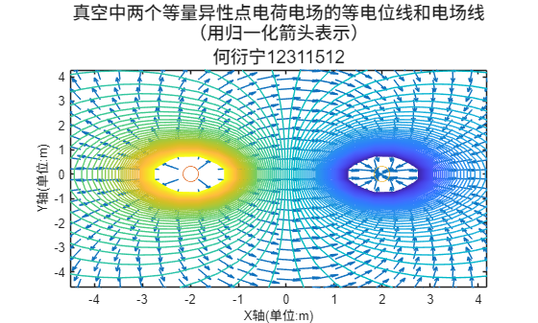

2. 实验结果（给出生成的图片及简要分析）
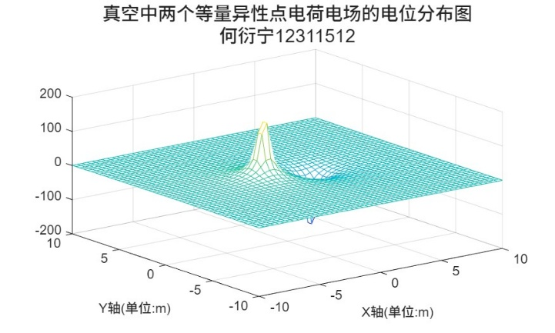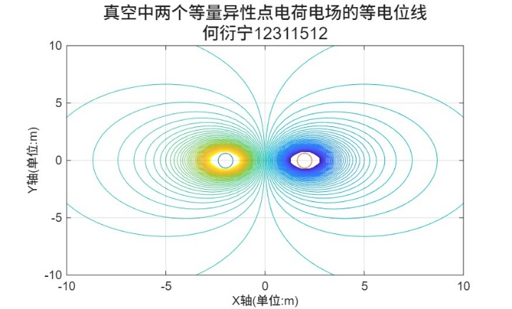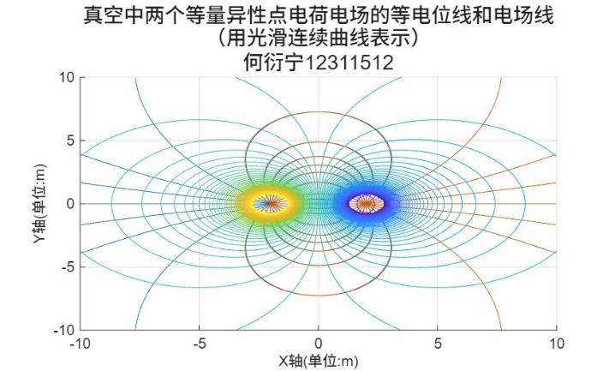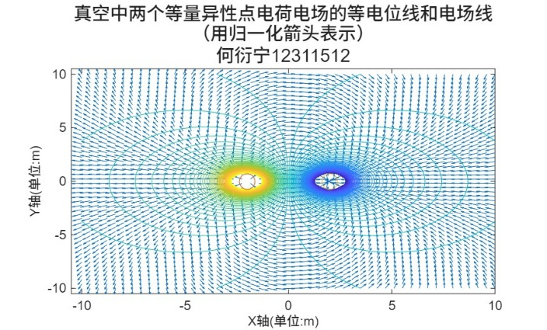
结合图像可以看出，真空中一对等量异号电荷的电势分布以它们连线的中点为对称中心。空间内的电场线具有明确的指向性，均从正电荷发出并最终汇集于负电荷。此外，两电荷连线的垂直平分线构成了一条特殊的等电位线，该直线上的电平与无穷远处的电势保持一致（通常视为零电位）。
三、情形三：位于等边三角形顶点的三个等量同性点电荷的电场分布
1. Matlab源代码（写上注释）
clc,clear,close all;
%位于等边三角形顶点的三个等量同性点电荷的电场分布
%选择场域范围
k=9e9;
Q=8e-9;
xm=5;
ym=5;
x1=-sqrt(3);
x2=sqrt(3);
x=linspace(-xm,xm,100);
y=linspace(-ym,ym,100);
[X,Y]=meshgrid(x,y);
%计算各点电位
R1=sqrt((X-x1).^2+(Y+1).^2);
R2=sqrt((X-x2).^2+(Y+1).^2);
R3=sqrt(X.^2+(Y-2).^2);
V=k*Q./R1+k*Q./R2+k*Q./R3;
%绘制各点电位分布
figure;
mesh(X,Y,V);
hold on;
%图表注释
title('真空中三个等量同性点电荷电场的电位分布图','何衍宁12311512','FontSize',14);
xlabel('X轴(单位:m)','FontSize',10);
ylabel('Y轴(单位:m)','FontSize',10);
%保存图片
saveas(gcf,'3.1.jpg');

%选择合适的等电位值
Vmin=20;
Vmax=300;
Veq=linspace(Vmin,Vmax,100);
%绘制等电位线分布
figure;
contour(X,Y,V,Veq);
grid on;
hold on;
%绘制电荷
plot(-sqrt(3),-1,'o','MarkerSize',12);
plot(sqrt(3),-1,'o','MarkerSize',12);
plot(0,2,'o','MarkerSize',12);
%图表注释
title('真空中三个等量同性点电荷电场的等电位线','何衍宁12311512','FontSize',14);
xlabel('X轴(单位:m)','FontSize',10);
ylabel('Y轴(单位:m)','FontSize',10);
%保存图片
saveas(gcf,'3.2.jpg');

%计算电场线
[Ex,Ey]=gradient(-V);
del_theta=15;
theta=(0:del_theta:360).*pi/180;
xs1=-sqrt(3)+0.004*cos(theta);
xs2=sqrt(3)+0.004*cos(theta);
xs3=0.004*cos(theta);
ys1=-1+0.004*sin(theta);
ys2=-1+0.004*sin(theta);
ys3=2+0.004*sin(theta);
%绘制场域内的等电位线及电场线（用光滑连续曲线表示）的分布
figure;
streamline(X,Y,Ex,Ey,xs1,ys1);
streamline(X,Y,Ex,Ey,xs2,ys2);
streamline(X,Y,Ex,Ey,xs3,ys3);
grid on;
hold on;
contour(X,Y,V,Veq);
%绘制电荷
plot(-sqrt(3),-1,'o','MarkerSize',12);
plot(sqrt(3),-1,'o','MarkerSize',12);
plot(0,2,'o','MarkerSize',12);
%图表注释
title(sprintf('真空中三个等量同性点电荷电场的等电位线和电场线\n（用光滑连续曲线表示）'),'何衍宁12311512','FontSize',14);
xlabel('X轴(单位:m)','FontSize',10);
ylabel('Y轴(单位:m)','FontSize',10);
%保存图片
saveas(gcf,'3.3.jpg');

%计算电场强度
E=sqrt(Ex.^2+Ey.^2);
Ex=Ex./E;
Ey=Ey./E;
%绘制场域内的等电位线及电场线（用归一化箭头表示）的分布
figure;
quiver(X,Y,Ex,Ey);
hold on;
contour(X,Y,V,Veq);
%绘制电荷
plot(-sqrt(3),-1,'o','MarkerSize',12);
plot(sqrt(3),-1,'o','MarkerSize',12);
plot(0,2,'o','MarkerSize',12);
%图表注释
title(sprintf('真空中三个等量同性点电荷电场的等电位线和电场线\n（用归一化箭头表示）'),'何衍宁12311512','FontSize',14);
xlabel('X轴(单位:m)','FontSize',10);
ylabel('Y轴(单位:m)','FontSize',10);
%保存图片
saveas(gcf,'3.4.jpg');

图像（归一化）放大后
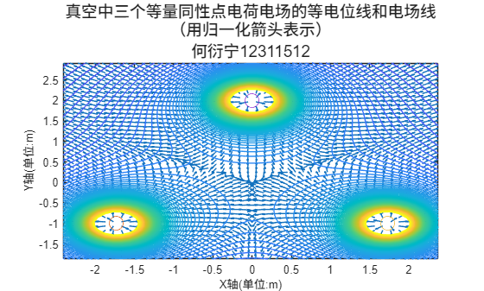

2. 实验结果（给出生成的图片及简要分析）
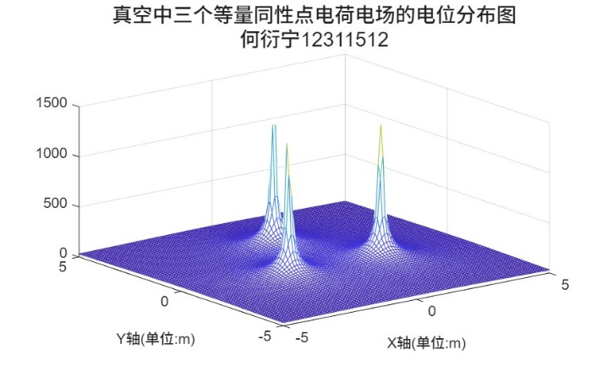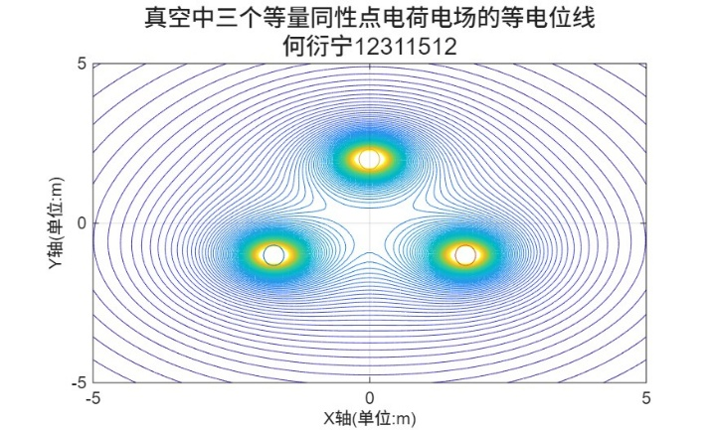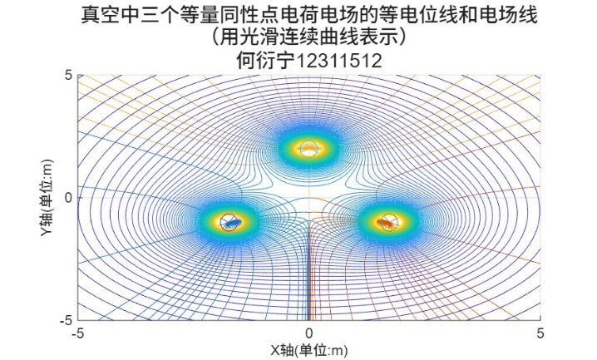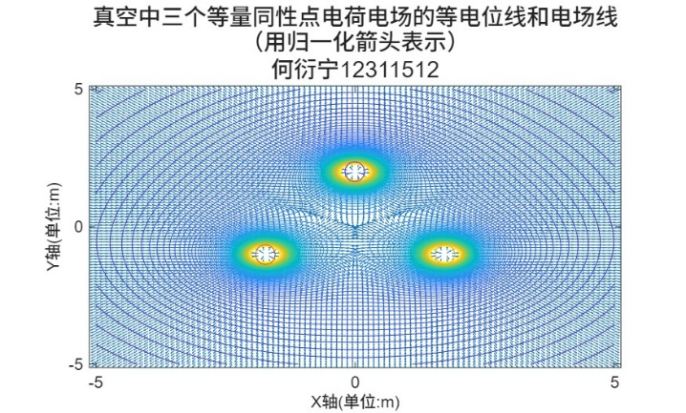
如图所示，当三个等量同性电荷位于等边三角形的三个顶点时，其空间电势分布关于三角形的三条中垂线呈现出严格的对称性。同时，由于各个电荷产生的电场矢量在几何中心处恰好完全抵消，该中心点的合电场强度为零。

四、实验体会（简要阐述实验发现及收获）
通过本次电场数值模拟实验，我不仅直观验证了多种典型电荷分布的物理特性，也深化了对电磁场空间结构的理解。对于等量异性电荷，大尺度视图清晰地展现了正电荷发出的电场线最终全部汇入负电荷的完整图像，且等电位图证实了其连线中垂线与无穷远处等电位（即电势处处为零）。而在等量同性电荷的分布中，我发现其中垂线上的最大电场强度并非在中心点，而是偏离中心特定距离（根号二倍处）达到峰值；此外，当三个等量同性电荷位于等边三角形顶点时，空间电势分布关于三条中垂线严格对称，且几何中心处的合电场强度恰好抵消为零。

在仿真操作与编程实践方面，本次实验也让我积累了宝贵的排错与优化经验。我认识到，进行数值模拟前必须合理预估参数范围，并在初始设置阶段将关键坐标点统一存为变量，这不仅能避免绘图失败，还能极大提高代码复用率。在处理参考例程时，应先通读全局逻辑再进行局部修改，以防引发连锁报错；而遇到不熟悉的函数时，养成多查阅官方帮助文档和示例代码的习惯，是提升编程效率和解决问题能力的最有效途径。

